**СЦЕНАРИЙ СПОРТИВНО-МУЗЫКАЛЬНОГО ПРАЗДНИКА   
«А НУ-КА, ПАПЫ!»**, **ПОСВЯЩЁННОГО 23 ФЕВРАЛЯ**для детей 2 младшей группы

***Атрибуты и оборудование :***

* *цветные флажки (2 флажка для ребёнка);*
* *бейджик с названием команды (для каждого ребёнка);*
* *шоколадные «медали» (для всех участников праздника);*
* *1 стол (для жюри);*
* *1 детский стол (для конкурса);*
* *пластмассовые мячики (по 1 мячику для ребёнка);*
* *2 корзины;*
* *2 обруча;*
* *4 детских стульчика;*
* *2 конверта «с секретным заданием»;*
* *4 картофеля в «мундире»;*
* *2 тарелки;*
* *влажные салфетки;*
* *2 комплекта детской верхней одежды;*
* *детский спортивный канат.*

**Ход праздника:**

*Звучит песня «Будущий солдат» (музыка В. Трубачёва, слова А. Пилецкой).  
Дети маршевым шагом входят в зал друг за другом; проходят круг почёта, а затем командами расходятся по разные стороны зала и останавливаются перед стульчиками.*

* ***(+) «Будущий солдат»***

**Ведущая:** Внимание!  
На месте стой! Раз, два!   
Здравствуйте дорогие наши гости! Сегодня мы отмечаем праздник День защитника Отечества. Это праздник всех дедушек, пап и старших братьев. Мы поздравляем всех с этим замечательным праздником и желаем вам крепкого здоровья, счастья и успехов в делах! А ещё мы поздравляем и наших мальчиков, ведь они – тоже будущие защитники страны!

*Дети читают стихи.*

**1 ребёнок:** У нашей Армии любимой День рожденья в феврале.   
Слава ей, непобедимой! Слава миру на земле!  
**2 ребёнок:** Российский воин бережёт родной страны покой и славу.  
Он на посту и наш народ гордится армией по праву!

**3 ребёнок:** Армия Российская - смелая, могучая!

Армия Российская - самая лучшая!

**4 ребёнок:** Всех защитников страны нынче поздравляем мы.

Эта песня без сомненья вам поднимет настроенье!

*Мальчики делают 2 шага вперёд и исполняют песню А. Филиппенко*

*«Бравые солдаты» (девочки подпевают в припеве).*

* ***песня «Бравые солдаты»***

*После исполнения песни, дети присаживаются на стульчики.*

**Ведущая:** Уважаемые папы, сегодня в преддверии замечательного праздника, мы предлагаем вам на некоторое время вспомнить детство и поиграть вместе с детьми.   
А находчивость и смекалку наших команд: «Моряки» и «Пехотинцы» будет оценивать жюри – это мамы. Давайте поприветствуем наше жюри дружными аплодисментами! *(аплодисменты).*

Пусть жюри весь ход сраженья за командами следит.  
Кто окажется дружнее — тот в игре и победит!

Итак, начинаем весёлые соревнования, посвящённые защитникам Отечества!Ребята, ваши папы вам, наверное, рассказывали, что утро у солдата начинается с зарядки. Давайте и мы с вами немного разомнёмся и проведём физкультминутку вместе с вашими папами!

*Звучит музыка, в центр зала выходят дети и папы на физкультминутку «Самолёты».*

* ***(-) Физкультминутка «Самолёты»***

**Ведущая:** Самолёты загудели *(вращение руками перед грудью),*Самолёты полетели *(бегать врассыпную, руки развести в стороны),*На поляну тихо сели, *(присесть на корточки, руки положить на колени),*Да и снова полетели *(бегать врассыпную, руки развести в стороны).*

Снова на поляну тихо сели, *(присесть на корточки, руки положить на колени),*Дружно вместе загудели *(вращение руками перед грудью),*

Друг за другом полетели *(бегут по кругу);*

Да на стульчики присели!

*Звучит музыка, дети и папы садятся на свои места.*

* ***(-)***

**Ведущая:** А теперь пришла пора - посоревноваться всем вам, детвора!  
Известно, что солдаты - меткие стрелки. Сейчас мы проверим, как вы умеете стрелять! Первое задание: игра «Меткий стрелок».  
В игре принимают участие обе команды и 1 папа от команды «Моряки » и «Пехотинцы». *Ведущая объясняет условие игры.*

* ***(-) игра «Меткий стрелок»***

*Дети из каждой команды строятся друг за другом. Напротив каждой команды стоит папа с корзинкой. Дети забрасывают пластмассовые мячики в корзинки, а папы стараются эти мячики поймать. Та команда, у которой попаданий больше, становится победительницей.*

*Звучит музыка, участники игры садятся на свои места.*

* ***(-)***

**Ведущая:** В армии солдат должен не только прийти на помощь своему товарищу, но и быть готовым к преодолению трудностей.  
Сейчас мы проведём эстафету «Разведчики».  
*Ведущая объясняет условие эстафеты.*

* ***(-) эстафета «Разведчики»***

*Играют по 5 участников из каждой команды. Каждый игрок должен пролезть через обруч, взять со стульчика (или положить) конверт с «секретным заданием», вернуться и передать конверт (или эстафету ладошкой) следующему участнику из своей команды. Побеждает та команда, которая выполнит задание быстрее.*

**Ведущая:** Молодцы! Все участники, каждой из команд, были ловкими и умелыми!   
А пока жюри подсчитывает результаты 2-х выполненных заданий, девочки поздравят наших будущих защитников!

*В центр зала выходят 4 девочки и читают стихи.*

**1 девочка:** С Днём защитника, ребята!  
Будьте сильными всегда!  
Словно бравые солдаты,  
Вы идите сквозь года!

**2 девочка:** Всех мальчишек поздравляем:  
Не болеть и не скучать,  
Дружно жить мы вам желаем,  
И девчат не обижать!

**3 и 4 девочки** *(вместе)***:** А теперь пора сплясать,  
Новый танец показать!

# *4 пары (мальчики и девочки) исполняют танец, под звучание песни «Топни, ножка моя» (муз. А. Кривошей, сл. Т. Ромашко).*

* ***(+) танец «Топни, ножка моя!»***

**Ведущая:** Ай, танцоры, молодцы!  
Танцем всех нас удивили, и себя развеселили!  
А сейчасслово предоставляется нашему уважаемому жюри!  
**Жюри: _________________________________________________________**

**Ведущая:** Мы продолжаем наши соревнования!   
**Наши дети абсолютно убеждены в том, что их папы могут всё на свете! Сейчас вам, дорогие мужчины, в следующих двух боевых заданиях, придётся доказать, что женские обязанности, как и многое другое, вам тоже по плечу! Итак, к участию в конкурсе «Сними с картофеля мундир», приглашаются от каждой команды по** одному папе.   
*Ведущая объясняет условие конкурса.*

* ***(-) конкурс «Сними с картофеля мундир»***

***За 1 минуту необходимо снять кожуру с 2-х картофелей. Оценивается быстрота и качество выполненного задания.***

**Ведущая:** Следующий конкурс «Отведи ребёнка в детский сад».  
Для выполнения этого боевого задания также приглашаются от каждой команды один папа со своим ребёнком.  
*Ведущая объясняет условие конкурса.*

* ***(-) конкурс «Отведи ребёнка в детский сад»***

*За 3 минуты необходимо успеть:*

* *надеть на ребёнка верхнюю одежду: брюки, сапожки, шапку и куртку;*
* *добежать с ребёнком до «детского сада» (на противоположную сторону зала);*
* *посадить ребёнка на стульчик и снять с него верхнюю одежду.  
  Выигрывает тот папа, который быстрее выполнит задание.*

**Ведущая:** Наши папы молодцы! Давайте мы им все дружно поаплодируем! *(аплодисменты).*И последнее – пятое задание наших сегодняшних состязаний – игра для всех участников праздника - «Перетягивание каната»!  
*Ведущая объясняет условие игры.*

* ***(-) игра «Перетягивание каната»***

*Участвуют дети и папы обеих команд.* *Каждая из команд берётся за канат со своей стороны. По сигналу Ведущей, дети начинают тянуть канат - каждая команда в свою сторону. Выигрывает та команда, которая первая перетянула середину каната.*

*Звучит музыка, участники игры садятся на свои места.*

* ***(-)***

**Ведущая:** Пока жюри подводит итоги, наши будущие защитники Отечества для любимых пап почитают стихи и споют песню «Как папа».

*Мальчики выходят в центр зала и встают полукругом.*

**5 ребёнок:** Спасибо, милый папочка,  
Что ты достался мне!  
**6 ребёнок:** Люблю улыбку ясную,  
Она как свет в окне!  
**7 ребёнок:** Хочу, чтоб счастлив был,   
Успешен и здоров!  
**8 ребёнок:** Ты самый замечательный!  
И лучший из отцов!

*Мальчики исполняют песню «Как папа» (музыка Л. Семёнова, слова В. Суслова).*

* ***песня «Как папа»***

*После исполнения песни, мальчики садятся на стульчики.*

**Ведущая:** Вот и закончились наши спортивные состязания.

Прошу всех участников команд «Моряки» и «Пехотинцы» пройти на торжественное построение!

*Звучит маршевая музыка, участники команд выстраиваются в две колонны   
в центре зала.*

* ***(-)***

**Ведущая:** Слово предоставляется нашему уважаемому жюри! Мы узнаем, чья команда сегодня стала самой лучшей, дружной и спортивной!

**Жюри:** ________________________________________________________

**Ведущая:** И в завершение нашего праздника, разрешите зачитать вам приказ от главнокомандующего - нашего заведующего детским садом № 7 Порядиной С. В.!  
Приказом от ______ февраля 2020 года, в ознаменование успешного завершения спортивных состязаний - наградить весь личный состав заслуженными наградами. Выражаю благодарность всем папам, оказавшим помощь и поддержку. С праздником вас! С Днём защитника Отечества!

*Звучит музыка, жюри вручают участникам праздника «шоколадные» медали.*

* ***(-)***

**Ведущая:** Мы ещё раз поздравляем всех присутствующих в нашем зале мужчин с наступающим праздником - Днём защитника Отечества!

Желаем вам здоровья, и пусть небо над Россией и над всем миром будет всегда голубым и чистым!

*Звучит музыка. Все участники праздника фотографируются на память*

*и под маршевую музыку выходят из зала.*

**ПРИЛОЖЕНИЕ**

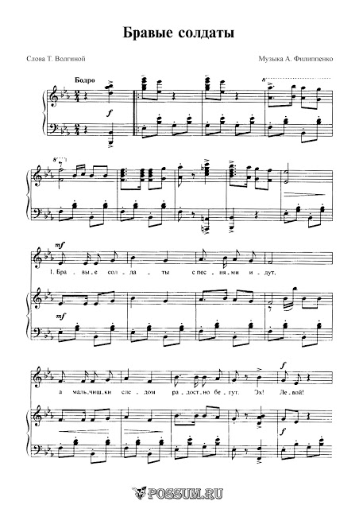

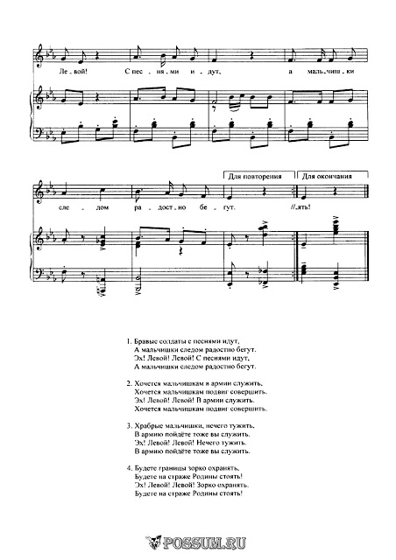

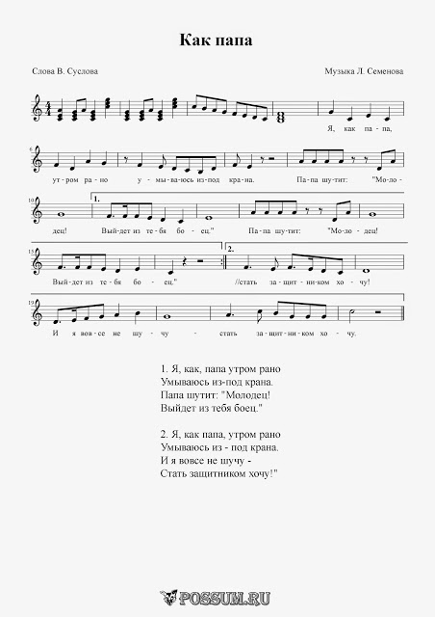

**ДВИЖЕНИЯ К ТАНЦУ «ТОПНИ, НОЖКА МОЯ!»**

**Музыкальное сопровождение –** **песня «Топни, ножка моя!»  
(музыка А. Кривошей, слова Т. Ромашко).**

*Танец для 4 –х пар (девочки и мальчики) 3-4 лет.*

|  |  |
| --- | --- |
| **Вступление:**  **1.** Он пришёл ко мне из сказки, Из страны добра и зла. Появился не напрасно, Хоть его я не звала.  Не волшебник изумрудный, И не три богатыря. Не Иван царевич ясный, Просто мальчик со двора. **Припев:** Топни, ножка моя, Топни, правенькая,  Всё равно ребята любят, Хоть и маленькая!  Топни, ножка моя, Топни, правенькая,  Всё равно ребята любят, Хоть и маленькая!  **2.** Ты меня не замечаешь, Хоть и снишься мне во сне.  А по мне давно страдают Все мальчишки во дворе.  Всё равно меня полюбишь, Когда вырасту большой.  И пойдёшь по переулку, Провожать меня домой. **Припев:** Топни, ножка моя, Топни, правенькая, Всё равно ребята любят, Хоть и маленькая!  Топни, ножка моя, Топни, правенькая,  Всё равно ребята любят, Хоть и маленькая!  **Проигрыш:**  Топни, ножка моя, Топни, правенькая,  Всё равно ребята любят, Хоть и маленькая! | *Мальчики сидят на стульчиках, закинув одну ногу на другую. Девочки стоят за спиной мальчиков. В такт музыке делают лёгкие повороты в разные стороны, руками держатся за платьица; ногами выполняют лёгкие «пружинки»;*  *Девочки продолжают стоять за спиной мальчиков; кладут им руки на плечи и в такт музыке делают наклоны вправо и влево.*  *Мальчики сидят на стульчиках, а каждая девочка подходит к «своему» мальчику с левой стороны и топает правой ножкой (руками держится за платьице);*  *Девочки в такт музыке делают лёгкие повороты в разные стороны, ногами выполняют лёгкие «пружинки» и руки разводят в стороны;*  *Девочки топают правой ножкой (руки держат на поясе);*  *Девочки в такт музыке делают лёгкие повороты в разные стороны, ногами выполняют лёгкие «пружинки» и руки разводят в стороны.*  *Девочки садятся на стульчики. Мальчики обходят «свою» девочку (руки держат на поясе);*  *Мальчики стоят за спиной девочек кладут им руки на плечи и в такт музыке делают наклоны вправо и влево;*  *Мальчик берёт девочку за руку, и вместе обходят 1 раз «свой» стульчик;*  *Мальчик с девочкой стоят перед «своим» стульчиком (руки  у мальчиков на поясе, а девочки держатся за платьица);*  *Девочка и мальчик поворачиваются лицом друг другу, и каждый удивлённо разводит руки в стороны.*  *Мальчик с девочкой стоят перед «своим» стульчиком и топают правой ножкой (руки у мальчиков и девочек на поясе);*  *Девочка и мальчик поворачиваются лицом друг другу, и каждый удивлённо разводит руки в стороны;*  *Мальчик с девочкой стоят перед «своим» стульчиком и топают правой ножкой (руки у мальчиков и девочек на поясе);*  *Девочка и мальчик поворачиваются лицом друг другу, и каждый удивлённо разводит руки в стороны;*  *Девочка и мальчик берутся за руки и подскоками кружатся на месте.*  *Мальчик с девочкой стоят перед «своим» стульчиком и топают правой ножкой (руки у мальчиков и девочек на поясе);*  *Девочка и мальчик поворачиваются лицом друг другу, и каждый удивлённо разводит руки в стороны.*  *В конце танца, мальчик и девочка обнимают друг друга.* |